Título: Cómo Graficar las Coordenadas Polares
Formato: Animación
Autor: José Arturo Lagos Sandoval
Libreto: Edgar Andrés Castro Peña
Realizador: Natalia Rivera
Asignatura: Cálculo Integral
Programa: Ingeniería Industrial
Unidad: 5
Pantalla: 3

Imagen | Locución | Imagen o subtítulos
Cabezote | En este video vamos a explicar cómo graficar las coordenadas polares. | Cómo Graficar las Coordenadas Polares
Sube cortina por 5 segundos.
 | Como se explicaba con anterioridad, en un sistema cartesiano de dos dimensiones se trabaja con relación a dos ejes principales que son: equis y ye. | 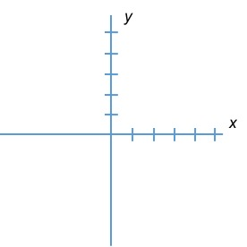
 | Es decir que cuando necesitamos establecer una coordenada, lo hacemos graficando un punto con relación a estos dos ejes. | 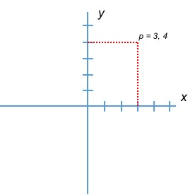
 | Por el contrario, en el sistema de coordenadas polares no trabajamos con los ejes equis y ye, sino que lo hacemos con: ere, que representa la distancia desde el origen hasta el punto dado, y teta, que representa el valor del ángulo. | 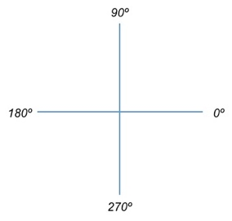
 | Este sistema se utiliza para graficar curvas que, con el otro sistema, resultan difíciles de hacer. | 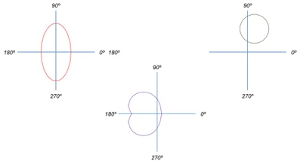
Sube cortina |  | El plano polar
 | Al igual que una circunferencia, el plano polar se divide en 360 partes; es decir, en 360 grados. | 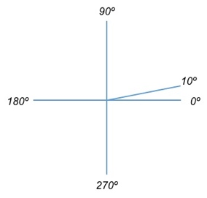
 |  | 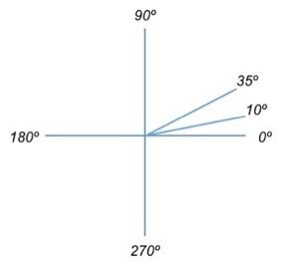
 |  | 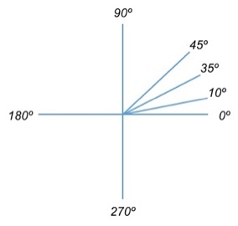
 | Es así que si tenemos una coordenada, por ejemplo: el punto tres coma cuarenta punto tres. | 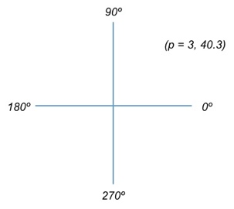
 | lo que debemos hacer es ubicar el ángulo en nuestro plano polar, el cual corresponderá al segundo término de nuestra coordenada, | 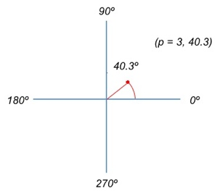
 | y luego, proyectar la distancia ere, que será igual al primer término de la coordenada. | 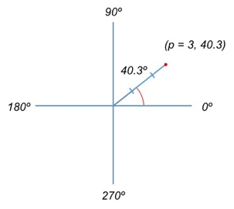
 |  | Coordenadas negativas
 | En el caso en que el ángulo, o sea el segundo término de nuestra coordenada, sea negativo, contaremos los grados de dicha coordenada en el mismo sentido de las manecillas del reloj. | 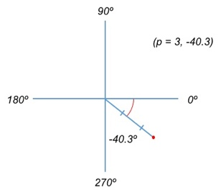
 | Algo diferente será si el negativo es el primer término de nuestra coordenada, pues este caso es un poco más complejo de calcular. Digamos que la coordenada suministrada es el punto menos tres coma menos cuarenta punto tres. | 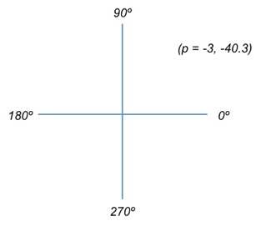
 | En este caso, primero debemos calcular el ángulo de acuerdo con el segundo termino de la coordenada, | 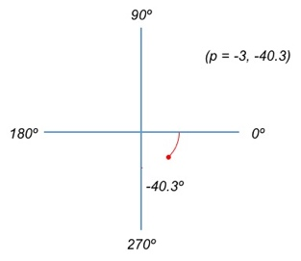
 | pero como el primer término también es negativo, en lugar de proyectar la coordenada radial en el sentido que nos indica el ángulo, lo haremos en el sentido opuesto, de tal manera que este sería el punto de la coordenada menos tres coma menos cuarenta punto tres. | 